|  |  |  |  |  |  |
| --- | --- | --- | --- | --- | --- |
| **주차** | 주차 | **기간** | 2021.7.22~ 2021.7.28 | **지도교수** | (서명) |
| 이번주 한일 요약 | 보스 피직스 작업 | | | | |

<상세 수행내용>

  
Physics Constraint Component

피직스 애셋을 이용하여 이벤트가 발생하면 보스의 피직스 시뮬에이션과 애니메이션을 블렌딩 하여 적용.   
  
본 웨이트는 점진적으로 늘어났다가 줄어든다.   
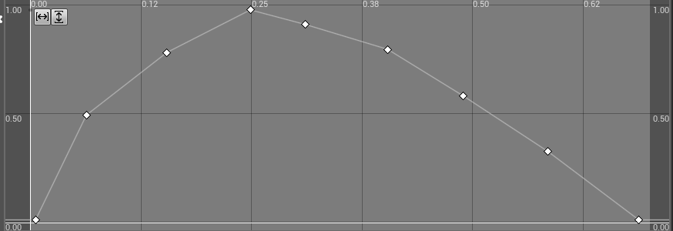



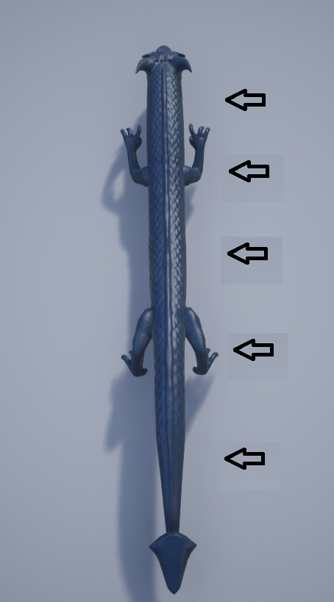

|  |  |  |  |
| --- | --- | --- | --- |
| **문제점 정리** | 피직스 애셋에 방향을 전달 해야함 | | |
| **해결방안** | 구글링 | | |
| **다음주차** | 주차 | **다음기간** | 2021.7.29 ~ 2021.8.4 |
| **다음주 할 일** | 보스 피직스에 방향성 적용 및 이동할 때 방향전달, 머지 후 리플리케이션 마무리 작업 | | |
| **지도 교수**  **Comment** |  | | |

ㄴ